

《计算机网络实践》报告

题目 敏学教育组网

学年学期 2020-2021学年第二学期

课程名称 计算机网络实践

院 系 应用技术学院

专 业 计算机科学与技术

学 号 201833050027

姓 名 叶成宇

指导教师 黄群

**二Ｏ二一 年 6月 15 日**

# 1 需求分析

## 1.1 企业网络总体概述

现有一家小型教育公司-敏学教育有限公司，其公司内部划分多个部门—教学部、招生部和财务部。教学部负责各学科的教学，招生部负责招生与服务家长，财务部负责财务分析和财务审计。每个部门又有众多人数，总体加起来也有100多人。由此分析网络节点数众多，我们需要划分VLAN，即差异的部门在不同的VLAN中，然后网络管理员可以集中式管理。同时我们可以根据客户要求，对相应的部门设置ACL权限来授权是否可以访问外网，是否拥有www、ftp等得一些网络服务功能。

## 2.2 网络工程设计总体原则

企业网的特点决定了网络系统必须要有实用与经济性。实用性使得网络便于管理、维护，以减少网络使用人员运用网络的难度，从而降低人为操作引起的网络故障，并使更多的人掌握网络的使用。应根据企业的实际情况，由于企业的建设资金有限，所以一般都要求网络具有较高的性能和较低的成本， 所以在组建企业网时一定要使用性价比高的网络技术和网络设备，以节约建设资金。一个企业在组建网络时，必须根据自己的实际需要选择适当而又实用的设备，组建一个能够完全满足企业需要的新型、全面性的网络，以实现企业发展的信息化。 所以，首先要根据企业的资源情况画出网络拓扑结构图，再根据拓扑结构图选择最优方案，配备各种网络设备。只有通过综合分析、考虑才能节约建设资金，实现经济性原则。

# 3 设计方案

## 3.1 网络方案拓扑设计

文字说明网络拓扑结构的设计，选择理由，例如下：这是星型拓扑结构维护管理容易，由于星型拓扑结构的所有信息通信都要经过中心节点来支配，所以维护比较容易。重新配置灵活，在楼层配线间的配线架上可以移增加或拆除一个信息插座所连接的终端设备，并且仅涉及所连接的那台终端设备，因此操作起来比较容易，适应性强。故障隔离和检测容易，由于各信息点都直接连到楼层配线架，因此故障容易检测和隔离，可以很方便的将有故障的信息点从通道中删除。

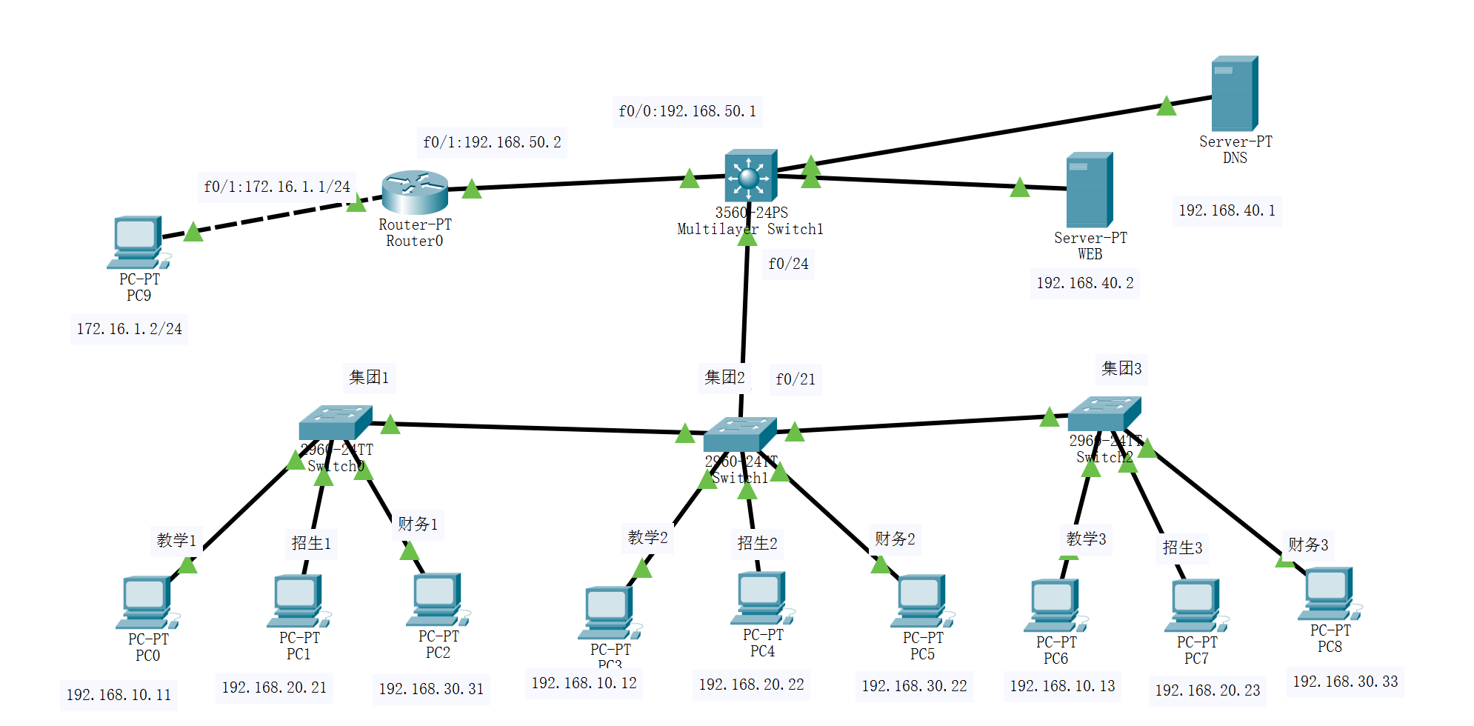

图 3-1 网络拓扑图

## 3.2 VLAN划分和IP地址分配

随着世界上网络人数的增加，IP地址变得越来越加紧缺，我们无法控制网络人数的增长，但我们能够经过新的方法来处理IP地址缺乏的问题，对于企业这样的用户集体，必须分配足够多的IP地址才能实现各用户之间的资源访问和信息传递。因此产生了VLAN和NAT，有效的抑制了IP地址不足的结果。敏学教育公司内部拥有数百个ip地址，从内网访问外网，需要用到RTP技术，将内部的地址转换为一个公共的地址，从而实现外网的访问。

内部局域网地址：192.168.0.0/24

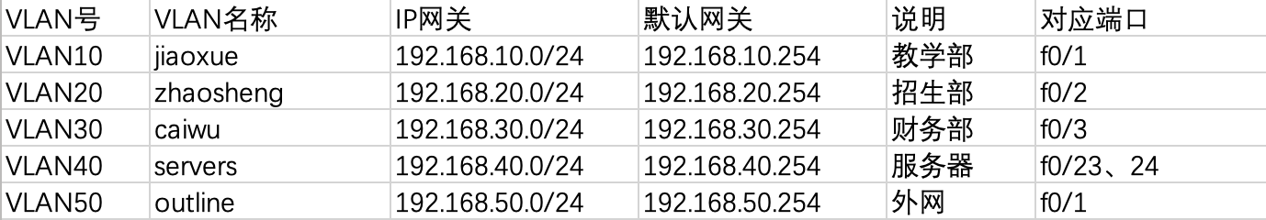

图 3-2 VLAN详细划分与地址分配图

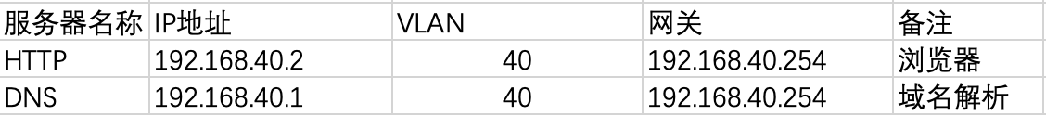

图 3-3 服务器IP地址规划图

注：以上交换机对应端口号只是列举了众多计算机中的一到两台。一个网络当中，有几百个节点，可以将数十个节点划分到一个VLAN中，而不是只划分一两个。

# 4 网络设计方案设计

## 4.1 地址分配方案

教学部分配 192.168.10.0/24

招生部分配 192.168.20.0/24

财务部分配 192.168.30.0/24

服务器分配 192.168.40.0/24

外网分配 192.168.50.0/24

## 4.2 VLAN 的划分与配置

我们分别为各个部门划分不同的vlan，为了统一管理和控制vlan，我们通常在核心交换机配置vlan，然配置方式我们通常采用命令行的方式，不过也可以在VLAN 库中添加。

Switch(config)#vlan 10

Switch(config-vlan)#name jiaoxue

Switch(config-vlan)#vlan 20

Switch(config-vlan)#name zhaosheng

Switch(config-vlan)#vlan 30

Switch(config-vlan)#name caiwu

Switch(config-vlan)#vlan 40

Switch(config-vlan)#name servers

Switch(config-vlan)#vlan 50

Switch(config-vlan)#name outline

Switch(config-vlan)#exit // VLAN创建完毕

在汇聚服务器为Switch，我们通过show vlan命令可以查看到个核心交换机中的VLAN 。

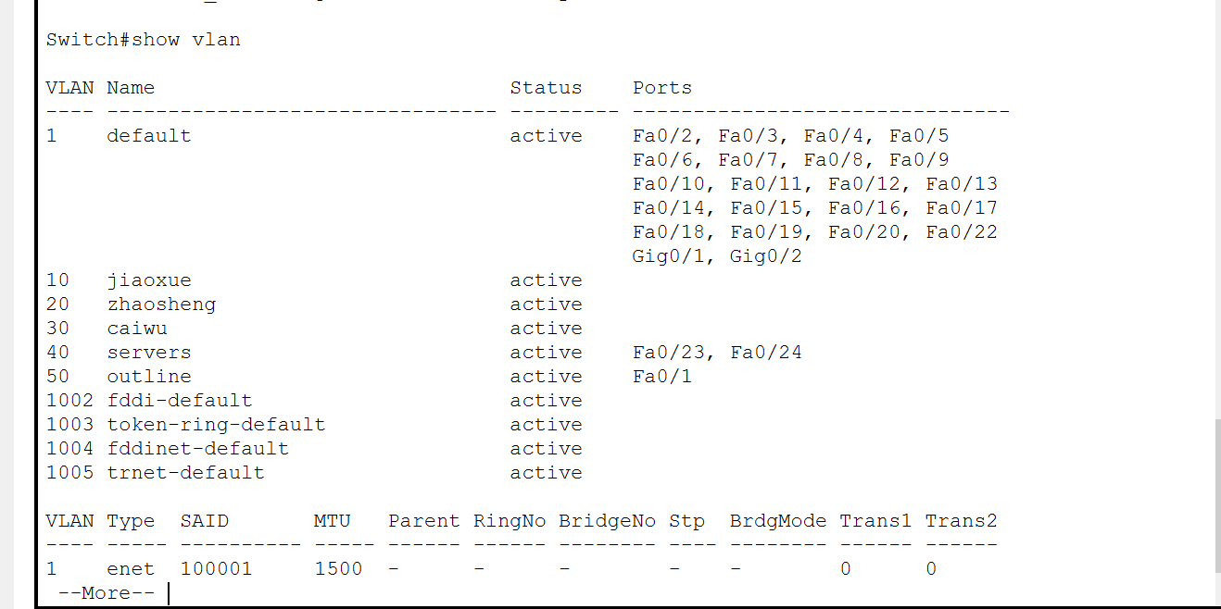

图 4-1 VLAN详细划分图

在完成对VLAN的创建结束后我们需要对VLAN分配IP地址从而进行不同VLAN间访问。

配置三层交换机每个VLAN的网关

Switch(config)#int vlan10

%LINK-5-CHANGED: Interface Vlan10, changed state to up

Switch(config-if)#ip add 192.168.10.254 255.255.255.0

Switch(config-if)#int vlan 20

%LINK-5-CHANGED: Interface Vlan20, changed state to up

Switch(config-if)#ip add 192.168.20.254 255.255.255.0

Switch(config-if)#int vlan 30

%LINK-5-CHANGED: Interface Vlan30, changed state to up

Switch(config-if)#ip add 192.168.30.254 255.255.255.0

Switch(config-if)#int vlan 40

%LINK-5-CHANGED: Interface Vlan40, changed state to up

Switch(config-if)#ip add 192.168.40.254 255.255.255.0

Switch(config-if)#int vlan 50

%LINK-5-CHANGED: Interface Vlan40, changed state to up

Switch(config-if)#ip add 192.168.50.254 255.255.255.0

下面设置三层交换机的路由功能//(在此选择动态路由RIP)

Switch(config)#route rip

Switch(config-router)#network 192.168.50.0

Switch(config-router)#network 192.168.40.0

Switch(config-router)#network 192.168.30.0

Switch(config-router)#network 192.168.20.0

Switch(config-router)#network 192.168.10.0

Switch(config-router)#exitSwitch(config)#end

## 4.3 路由器配置

Router>en

Router#conf t

Router(config)#int f0/0

Router(config-if)#no shut

Router(config-if)#ip add 192.168.50.1 255.255.255.0

Router(config-if)#exit

Router(config)#int f1/0Router(config-if)#no shut

Router(config-if)#ip add 172.16.1.1 255.255.255.0

Router(config-if)#exitRouter(config)#route rip

Router(config-router)#network 192.168.50.0

Router(config-router)#network 172.16.1.0

Router(config-router)#exit

Router(config)#end

进入路由器为路由器各个端口设置ip和默认网关

## 4.4 二层交换机配置

以二层交换Sw1配置为例：

Switch>enSwitch#conf t

Switch(config)#vtp mode clientSetting device to VTP CLIENT mode.

Switch(config)#vtp domain sziit

Switch(config)#exit //设置VTP

Switch#conft

Switch(config)#int f0/1 //端口划分到相应的VLAN中

Switch(config-if)#switchport mode access

Switch(config-if)#switchport access vlan 10

Switch(config-if)#exit

Switch(config)#int f0/2 //端口划分到相应的VLAN中

Switch(config-if)#switchport mode access

Switch(config-if)#switchport access vlan 20

Switch(config-if)#exit

Switch(config)#int f0/3 //端口划分到相应的VLAN中

Switch(config-if)#switchport mode access

Switch(config-if)#switchport access vlan 30

Switch(config-if)#exit

Switch(config)#int f0/24 ///设置交换机的trunk

Switch(config-if)#switchport mode trunk

Switch(config-if)#exit

Switch(config)#end

## 4.5 各服务器的配置

### 4.5.1 WEB配置：

点击WEB配置正确的网关和域名信息，然后选择左边的HTTP进行修改显示内容，进入index.html修改网页内容。

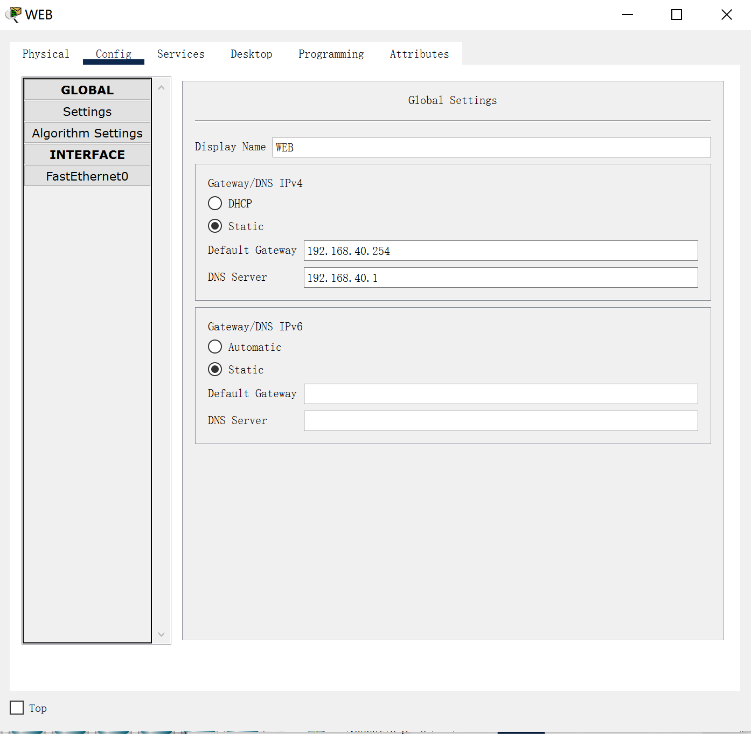

图 4-2 WEB配置

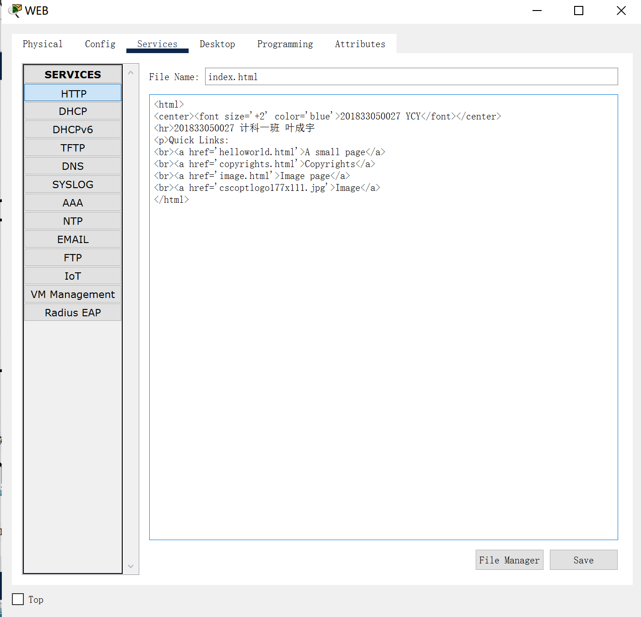

图 4-3 WEB网页

### 4.5.2 DNS配置：

为了在计算机上用域名访问配置正确的主机记录。点击置，增加主机的记录, 在DNS服务器上DNS，选择左边的DNS进行配置。

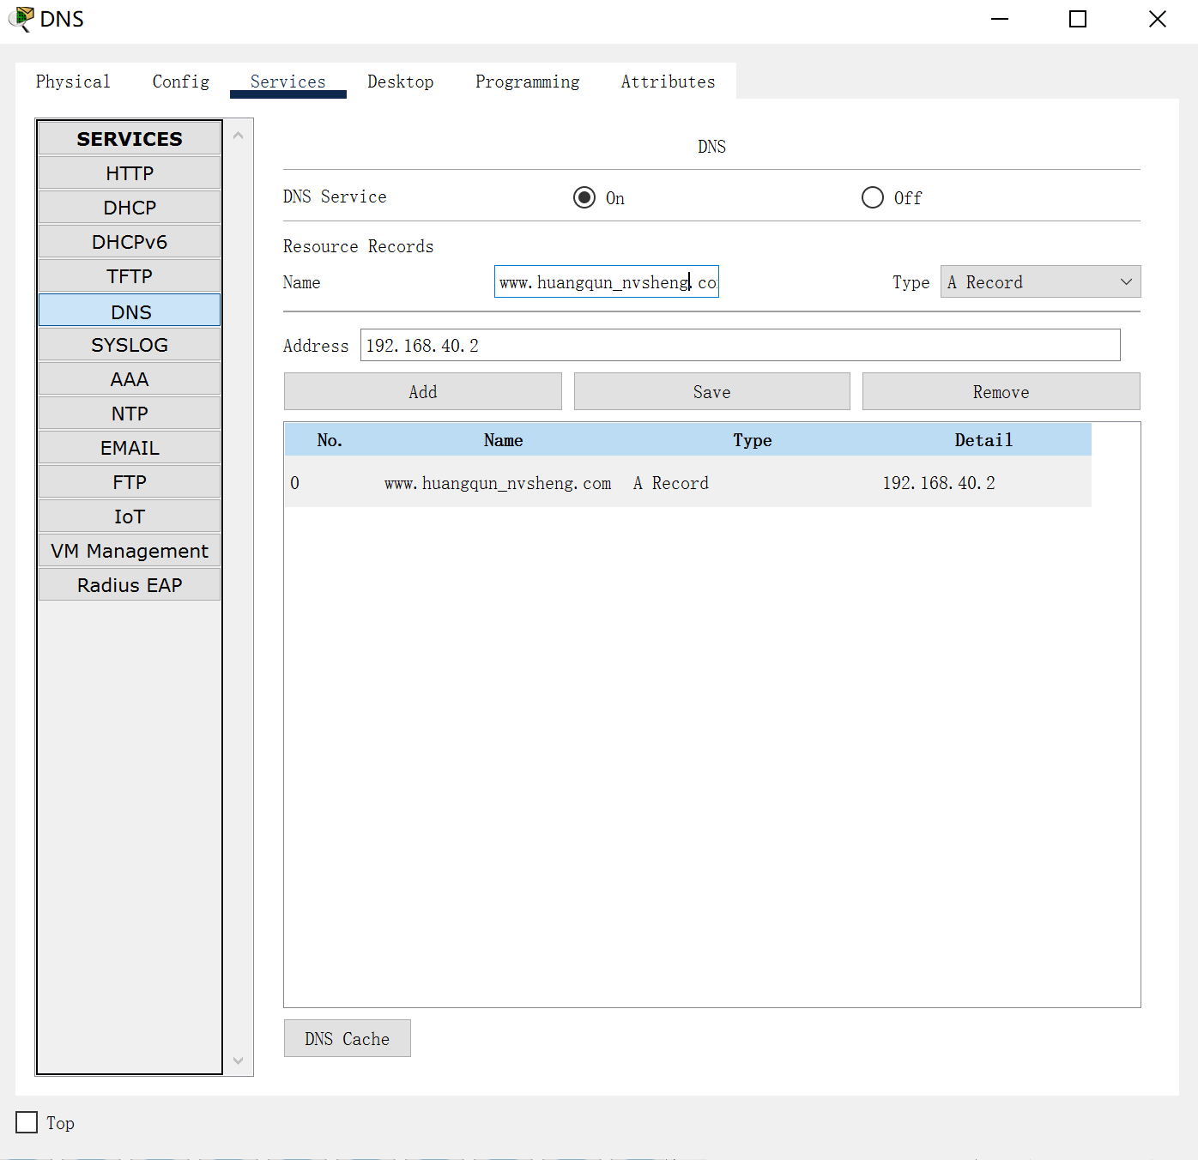

图 4-4 DNS配置图

### 4.5.3 HTTP 服务测试

我们选择客户机的web browser界面输入www.huangqun_nvsheng.com(192.168.40.2),连接成功后可进入服务器内，并在页面显示网页内容。

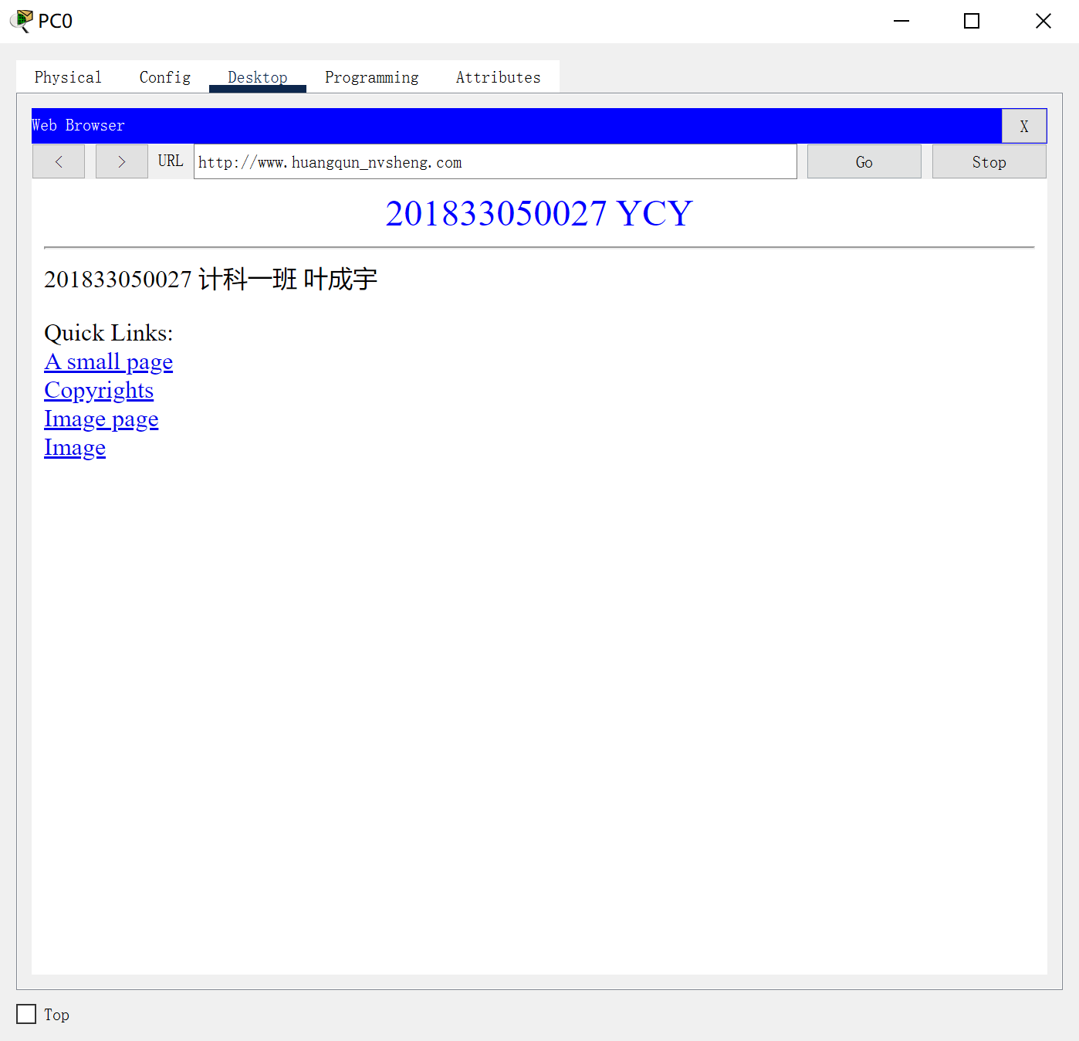

图 4-5 http服务测试图

### 4.5.4 连通性测试

对相应的设备和PC进行测试验证是否连通。到任何PC机里去ping WEB服务器192.168.40.2。

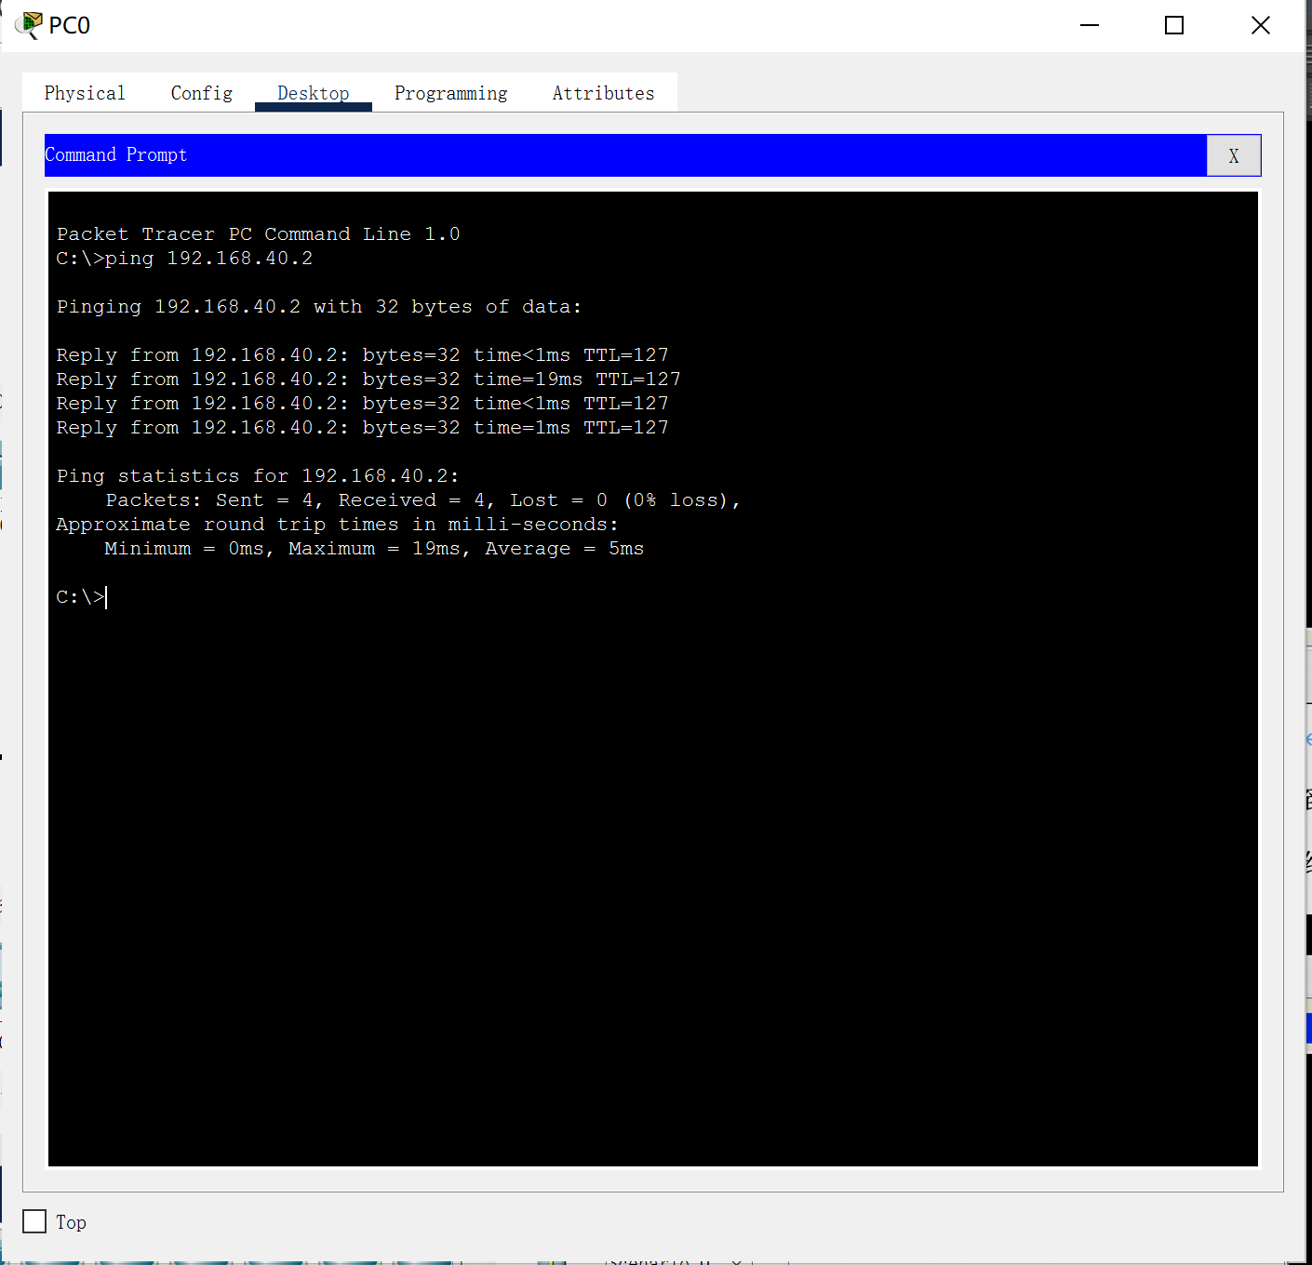

图 4-6 ping服务器测试图

各个VLAN之间应该能够通信，如员工部门到管理和员工部门到策划部门的。有pc0教学部门分别ping至pc1招生部门（192.168.20.21）和pc2财务部门（192.168.30.31）。测试结果如下图

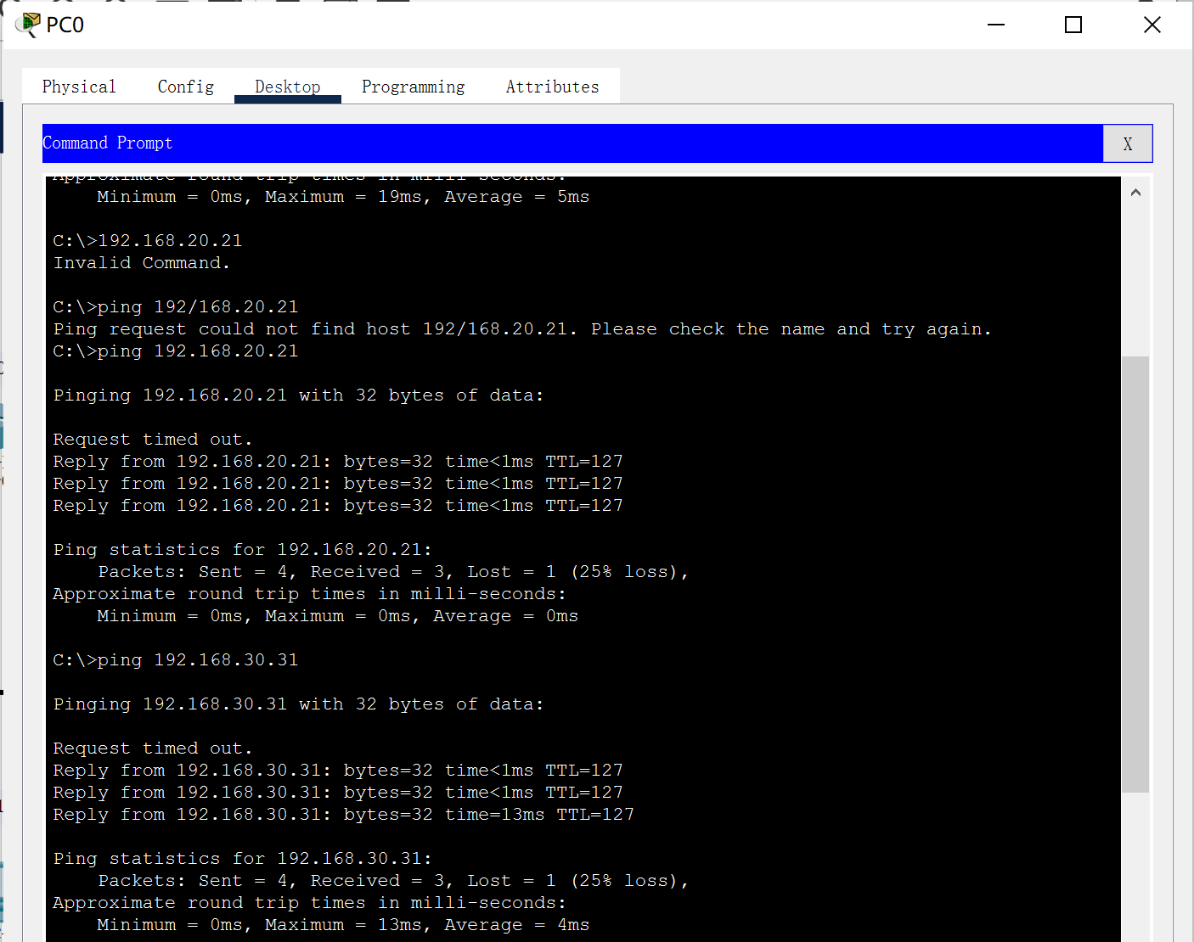

图4-7 PC0 ping PC1、PC2

# 5 课程设计的总结

本方案是结合敏学教育有限公司的网络需求和发展设计的，在设计的过程中本文考虑了网络设备的选购、网络拓扑结构的规划以及各服务的授权与控制。在构建网络拓扑图之前，我查阅了大量的网上资料和相关性的书籍，根据公司的具体设计要求，最终确定了本案中的网络拓扑。通过自己动手组建局域网我们需要:巩固掌握交换机划分VLAN、路由器的路由配置理解掌握三层交换实现VLAN间通信的原理熟练掌握三层交换机、二层交换机、路由器的配置。

在这次实习过程中，我发现平时学习的知识与实践环节所用到的有一定的差距，往往我觉得自己掌握的很好或者自认为熟练的技术却在此次实践环节中往往出问题，书本上的知识只提供方法的借鉴，实践中自己必须摸索出适合具体工作的方法，这一切都离不开钻研精神与勤学好问的精神．在人与人相处过程中我收获更大，首先要谦虚谨慎，不能自以为是，认为自己懂得很多，而仅仅埋头苦干，而不向他人请教，工作不但是实践与应用的过程，同时也是学习的过程，我们必须加强与他人的沟通学习，以便获得与他人的交流。

这次网络工程的方案设计让我把属于这方面的各个知识点从各方面收集过来，根据网络要求设计了拓扑图，完成后台的配置，在进行一遍一遍的测试，仔细的编写文档。在完成的过程中去完善更多的方面，使设计的网络一点一点安全与规范起来。并且我在这个星期的实训里，让我知道还有很多地方的不足，还有许多的技术等着我去摸索，等着我去学习。

这次课程设计的时间很紧迫，再加上各方面的经验不足，也遇到很多问题，虽然我通过网上查询，咨询同学去解决我以发现的问题，但我知道这个网络还有很多地方没有完善，希望老师能谅解。但是总的来说，这次课程设计对我很有帮助，让我获益匪浅，使我在这方面的知识有了不小的提高。